 | COLÉGIO PEDRO II - UNIDADE SÃO CRISTÓVÃO III  3ª SÉRIE – MATEMÁTICA – PROFº MARCOS –  www.professorwaltertadeu.mat.br

PROJETO ENEM 11 – GABARITO
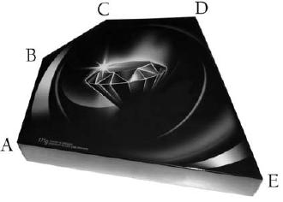
1) (UERJ 2011 – 1º EQ) A embalagem de papelão de um determinado chocolate, representada na figura abaixo, tem a forma de um prisma pentagonal reto de altura igual a 5 cm.

Em relação ao prisma, considere:
- cada um dos ângulos A, B, C e D da base superior mede 120º;
- as arestas AB, BC e CD medem 10 cm cada.
Considere, ainda, que o papelão do qual é feita a embalagem custa R$10,00 por m² e que $\sqrt{3}=1,\text{73}$.
Na confecção de uma dessas embalagens, o valor, em reais, gasto somente com o papelão é aproximadamente igual a:

(A) 0,50
(B) 0,95
(C) 1,50
(D) 1,85

GABARITO: B

2) (UERJ 2011 – 1º EQ) ) Uma fábrica produz sucos com os seguintes sabores: uva, pêssego e laranja. Considere uma caixa com 12 garrafas desses sucos, sendo 4 garrafas de cada sabor.
Retirando-se, ao acaso, 2 garrafas dessa caixa, a probabilidade de que ambas contenham suco com
o mesmo sabor equivale a:
(A) 9,1%
(B) 18,2%
(C) 27,3%
(D) 36,4%

GABARITO: C

3) (UERJ 2011 – 1º EQ) Para melhor estudar o Sol, os astrônomos utilizam filtros de luz em seus instrumentos de observação. Admita um filtro que deixe passar $\frac{4}{5}$da intensidade da luz que nele incide. Para reduzir essa intensidade a menos de 10% da original, foi necessário utilizar n filtros.
Considerando log 2 = 0,301, o menor valor de n é igual a:
(A) 9
(B) 10
(C) 11
(D) 12

GABARITO: C

4) (UERJ 2011 – 1º EQ)Observe as guias para pagamento em cota única do IPTU-2010 mostradas abaixo.


Em uma delas, com o desconto de 15%, será pago o valor de R$ 1.530,00; na outra, com o desconto de 7%, será pago o valor de R$ 2.790,00. O desconto percentual médio total obtido com o pagamento desses valores é igual a:
(A) 6%
(B) 10%
(C) 11%
(D) 22%

GABARITO: B

5) (UERJ 2011 – 1º EQ) Uma rede é formada de triângulos eqüiláteros congruentes, conforme a representação abaixo.
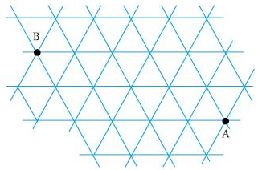

Uma formiga se desloca do ponto A para o ponto B sobre os lados dos triângulos, percorrendo
X caminhos distintos, cujos comprimentos totais são todos iguais a d.
Sabendo que d corresponde ao menor valor possível para os comprimentos desses caminhos, X equivale a:

(A) 20 (B) 15 (C) 12 (D) 10

GABARITO: B

6) (UERJ 2011 – 2º EQ) Um ciclista pedala uma bicicleta em trajetória circular de modo que as direções dos deslocamentos das rodas mantêm sempre um ângulo de 60°. O diâmetro da roda traseira dessa bicicleta é igual à metade do diâmetro de sua roda dianteira.
O esquema a seguir mostra a bicicleta vista de cima em um dado instante do percurso.
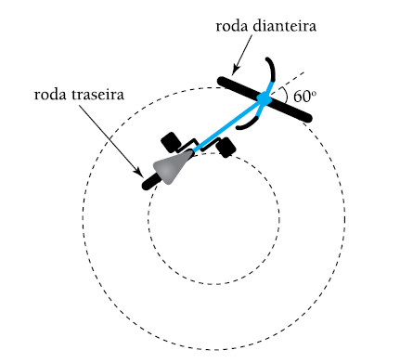
Admita que, para uma volta completa da bicicleta, N₁ é o número de voltas dadas pela roda traseira e N₂ o número de voltas dadas pela roda dianteira em torno de seus respectivos eixos de rotação.
A razão $\frac{N_{1}}{N_{2}}$é igual a:
(A) 1
(B) 2
(C) 3
(D) 4

GABARITO: A

Utilize as informações a seguir para responder às questões de números 7 e 8.
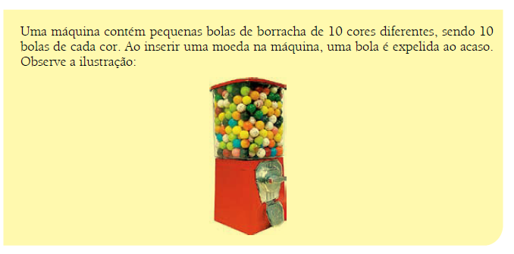
7) (UERJ 2011 – 2º EQ) Para garantir a retirada de 4 bolas de uma mesma cor, o menor número de moedas a serem inseridas na máquina corresponde a:
(A) 5
(B) 13
(C) 31
(D) 40

GABARITO: C

8) (UERJ 2011 – 2º EQ )Inserindo-se 3 moedas, uma de cada vez, a probabilidade de que a máquina libere 3 bolas, sendo apenas duas delas brancas, é aproximadamente de:
(A) 0,008
(B) 0,025
(C) 0,040
(D) 0,072

GABARITO: B

9) (UERJ 2011 – 2º EQ) Um sólido com a forma de um cone circular reto, constituído de material homogêneo, flutua em um líquido, conforme a ilustração abaixo.
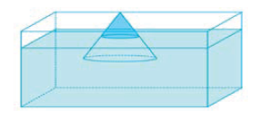
Se todas as geratrizes desse sólido forem divididas ao meio pelo nível do líquido, a razão entre o volume submerso e o volume do sólido será igual a:
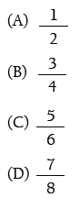
GABARITO: D

10) (UERJ 2011 – 2º EQ)
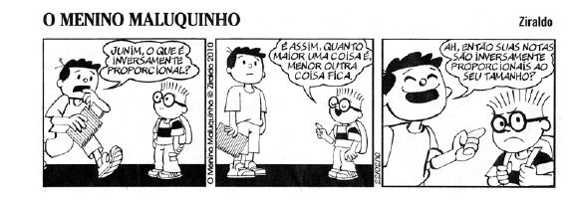

A definição apresentada pelo personagem não está correta, pois, de fato, duas grandezas são inversamente proporcionais quando, ao se multiplicar o valor de uma delas por um número positivo, o valor da outra é dividido por esse mesmo número.
Admita que a nota em matemática e a altura do personagem da tirinha sejam duas grandezas, x e y, inversamente proporcionais.
A relação entre x e y pode ser representada por:

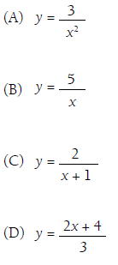
GABARITO: B

11) Um evento está sendo realizado em uma praia cuja faixa de areia tem cerca de 3 km de extensão e 100 m de largura.
A ordem de grandeza do maior número possível de adultos que podem assistir a esse evento, sentados na areia, é de:
(A) 10⁴
(B) 10⁵
(C) 10⁶
(D) 10⁷

GABARITO: C

